近日，上海火溶网络CEO王伟峰以其第一款3D手游产品《啪啪三国》为例，着重讲解了Unity3D手机网游开发的经验，其中涉及了团队组成、人员要求、常见的Unity3D开发遇到的坑及解决办法。在演讲中，王伟峰也贡献了《啪啪三国》开发过程中总结的各种经验，从优化、插件库、服务器架构、SDK等很多细节进行了讲解。值得一说的是，王伟峰现场演讲十分幽默，冷笑话段子不断爆出，让在场观众在连续的笑声中听完这个特别的技术演讲。
以下是王伟峰现场演讲实录：
王伟峰：非常感动，大家等这么久的时间，就是来听我讲Unity3D的是吧?开个玩笑。
先说点小感慨，我很意外、也很荣幸洪涛(gamelook总编)请我来给大家作技术方面的讲解。提到手游，我自己从事技术这多年，作为藏在符号背后的人是有很多话要讲的，就结合我们产品开发的过程来谈一下我的感受。
我们这个产品可能大家还不太熟悉，就看一下我们的视频吧。
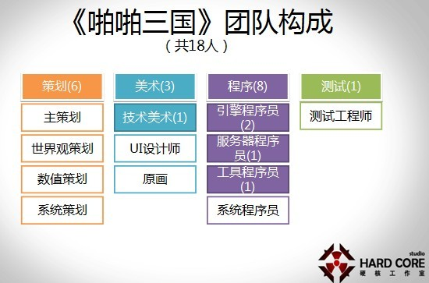
简单介绍一下我的游戏经历，之前做过端游，现在跟两个老家伙一起在做《啪啪三国》。介绍一下我们团队的构成，我们目前为止一共有18个人，其中策划6个，美术3个，程序8个，测试1个。我今天讲技术，可能这些职位是我重点介绍的，一个是引擎程序、服务器程序、和工具程序。我主要以程序为主来讲解。
服务器程序员
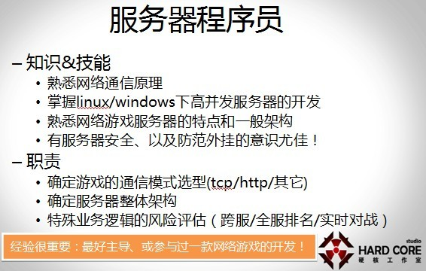
它的知识技能和职责，我就不仔细说了，说细了有一点像招聘启示。他的主要职责虽然负责技术，但是也给产品决策和方向提供一些决策。他最主要的考核指标，就是经验很重要，最好主导或参与过一款网络游戏的开发。举个例子比如说两个程序员，一个是刚毕业于西太平洋大学，主攻方向是复杂电子稳定器。另外一个人可能在煤老板手下开发过一款游戏，虽然容量不大但游戏可以承担3000人，我肯定是选跟煤老板干过的人，这是我对服务器程序员的认识。
引擎程序员
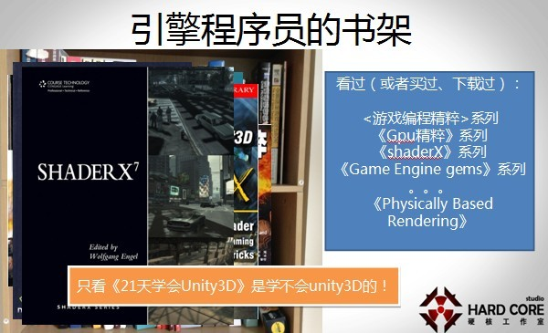
说到Unity3D我这里有一个引擎程序员的说法，他要懂3D引擎。你怎么判断这个引擎程序员合格不合格呢?你问他看什么书?他如果说我在看《21天学会Unity3D》这是无法做引擎程序员的。这是一个引擎程序员的书架，看过哪些书呢?《游戏编程精粹》，《GPU精粹》系列，《ShaderX》系列等，哪怕你出去找工作，你跟老板谈我读过这个，也至少看上去象个样，即使没看过，至少眼界得开阔，Unity3D之所以用不好，因为有这么多书要看。如果说你经常上Unity3D学院的网站，这个是不管用的。所以说只看《21天学会Unity3D》是学不会Unity3D的。
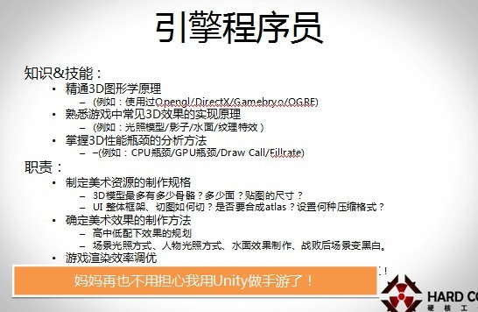
引擎程序员我讲讲核心的要点，他首先是要了解3D引擎工作的原理，优化起来有的放矢，出了问题才知道如何救火。如果你开始没有把握好项目的标准的话，一不小心就跳进大坑。这一块做不好的话最要命的是我，比如人物做了50套，如果一旦不行，你们推倒重来，那你这个美术资源就打水漂了。真正找到靠谱的Unity3D的人，那就是“妈妈再也不用担心我用Unity3D做手游了。”
一句话证明你用过Unity3D
普通群众的评价是：Unity3D坑真多。专家会说?创业团队用Unity3D做手游必死。
讲到这儿我想大部分的人就是想听听Unity3D有什么坑。
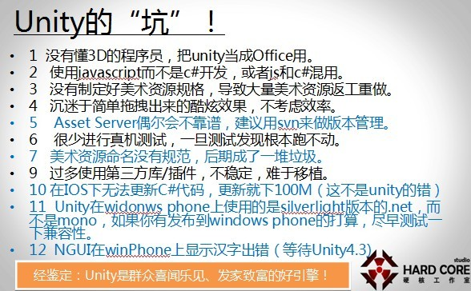
Unity3D的坑我觉得最严重的坑就是没有懂3D的程序员，把Unity当成Office用。
Unity发展这么多年，已经是很强的引擎了。我就摘出来说一说我们遇到的坑，有点不是特别好用，就是第5条，它有一个多人协作的Asset Server偶尔会有时候不靠谱，我们现在改用SVN来做版本管理。然后有一个坑，就是很多团队很少进行真机测试，屌丝开发商可能连iphone都没有，一旦测试发现游戏根本跑不动。还有就是第10条，在IOS下无法更新C#代码，更新就下100M这不是Unity的错，是IOS的错。我们做《啪啪三国》的时候也是不知道IOS的限制，负责当初应该规划一下做成脚本更新。最后简单说一句，因为现在Windows phone也很热了，要做WP的有要尽早测试。经鉴定Unity是群众喜闻乐见、发家致富的好引擎。
然后是经验分享，“绝密”，我们是怎么做《啪啪三国》的。说之前，我表达一下我对我们两个创业合伙人的感谢，这些都是绝密，一般人是不轻易说的。现在Unity大家用起来是有一定的门槛，但是也许三个月也许半年后，大家熟悉这些工具以后，们团队的价值就体现出来了。我们程序员就是做好后勤。
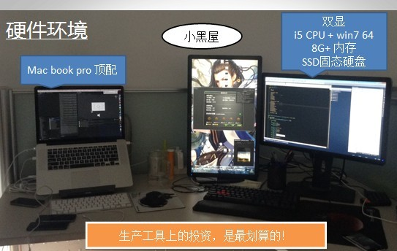
先说一下我们程序的工作环境，首先是小黑屋，程序员工作环境不能太敞亮了。我们在硬件设施上是不计成本的，比如说右边这个高端大气上档次的巨屏双显，i5CPU+Win7 64，8G内存，SSD固态硬盘。为什么要用这么好?很多程序员招聘的时候都会问，你们公司是不是双显啊?从我们关心生产力的角度来讲，这套“神机”可以大大提高Unity3D的开发效率。Unity3D在整个程序员开发的过程当中，它其实很多的工作是需要很多读盘操作的，你有这么一套神机的配置，程序员的工作效率我估计应该会有5—6倍的提高，这个是实话实说。如果你们还像我们一样高端大气的话，你还应该配一个Macbook Pro的匹配。
效率优化
然后讲我们效率优化的一般方法。当然我们讲这些方法其实建立在一个方法上，就是你熟读我前面的50本书你就融会贯通了，我说什么你就一目了然了。
第一个排除法，怀疑哪里就屏掉哪里。这是最基础的一个方法，也是最有效的。
第二个就是用数据说话，善用Unity4强大的Profiler工具，我现在感觉有点水平的程序员，依靠Unity4强大的Profiler工具，没有理由做不出一个跑不起来的游戏，因为这里面设计的性能分析和统计是相当详细和相当有作用的，它可以统计你CPU的占用率，又可以统计你每个模块、每个函数，每个执行的时间。还有一个就是说CPU的效益，然后我们知道还有显卡，还有GPU，GPU就是它有一个很直观的图，你渲染了多少三角面。内行人一看就知道了。
最后再强调一点就是真机制测试，经常发布到手机上跑跑，如果是屌丝团队，你没有IPhone手机的话还是赶紧买吧。
优化1：
说说我们的方法，draw call太高怎么解决。
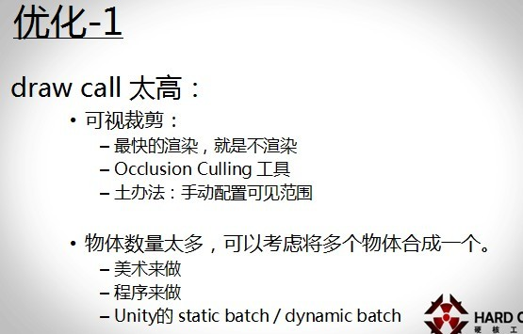
3D渲染东西，一个人和一百个人是不一样的。你一百个人就要渲染一百次，怎么讲呢?想让效率提高的话，最优先的办法就是看draw call高不高，高的话就降低一下。最快的渲染，就是不渲染。这块就涉及到我们在这个屋子里，屋子外面是看不见的，但是计算机是可以看到的，你就不要渲染出来，或者是我背后有谁，如果有两个人我就把它删掉。还有土办法就是手动配置可见范围列表。
然后第二个就是物体太多，可以考虑将多个物体合成一个，这个可以由美术来做，也可以由程序来做。我原来是一片树林，起码有20多棵树，我们让美术合并一下，把这20多个树合并成一个物体，看起来是一个树林，另外一个就是让程序来做的，你看我们战场西面，因为我们有攻兵，一个队伍有30多人一人射一支箭这就就要300多个，就让程序把所有的动态合并成三个。包括影子，就是动态合并所有的影子。
优化2
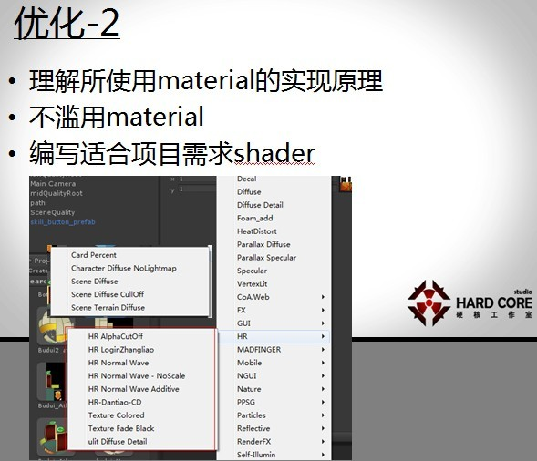
理解所使用Material的实现原理，不滥用Material。前面有人讲过，Unity跟玩游戏一样的，你发现后面跑不动了，就要有一个明白人给你做一个规划，你有没有这样的效果，如果有的话你要怎么实现。我们用什么样的Shader，是不是还有高低配。给大家看一下，左边这个小菜单是我们自己写的部分材质的效果，上面也是包括人物和效果。
第三个优化方面，就是模型面数太多。
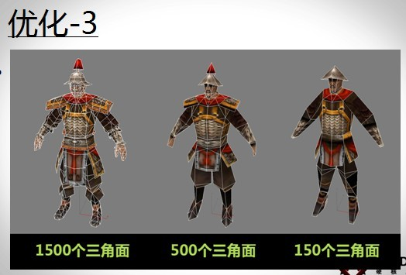
这个从显卡上看是一个人，但是它其实是由三角形组成的。比如说你的人物三角面形特别多?那怎么办?就减。渲染很多兵的时候我们就用右边的这个没腿的，其实做游戏，游戏视觉就是蒙人。
工具化
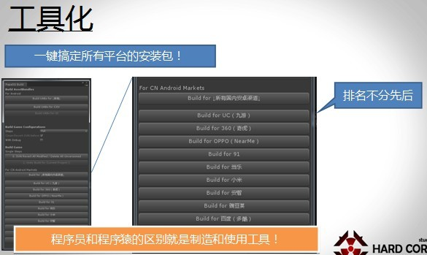
一键搞定所有平台的安装包。因为大家知道你现在渠道接这么多，你出个版本一个键，比如说你有十个渠道，你没有我们那个神机的话，那打包一个渠道就得半小时。这是我们安卓渠道的出包工具，排名不分先后(全场哄笑)。
因为我做了这么多年的技术，我对工具这个东西非常看重的，包括程序员要有利用工具解放自己的手。
服务器的结构
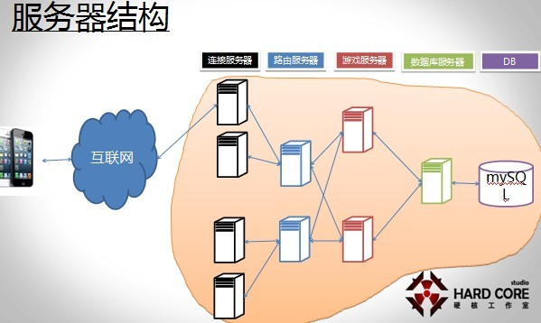
这是一个典型的端游结构，前面一个是连接服务器，它的作用就是说我们游戏是一个长连接的游戏，一台物理机承载服务器承载是有限的，我们是要有很多台，然后后面就是路由服务器，还连接了两台和多台的服务器。后面这个红色的是游戏服务器，再后面就是数据库服务器，提供一个高速的缓冲。选择这种服务器结构原因是易于拓展
放外挂
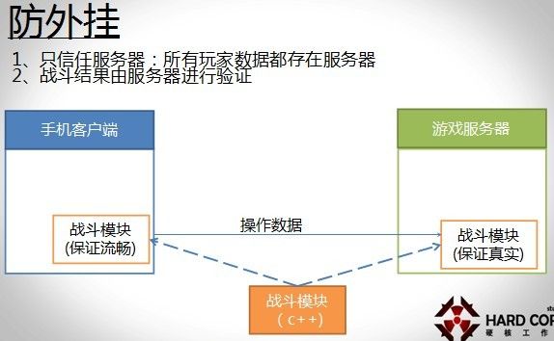
第三个就是我们游戏的小秘密，我们这个战场的整个战斗的核心是C++写的。这样的一好处就是一次编写多次运行，更进一步地好处我后面会讲，缺点就是开发速度慢，调试困难。
这是防外挂，防外挂有几个原则，就是只信任服务器，所有玩家数据都存在服务器。战斗结果由服务器进行验证。因为我的战斗模块是C++写的。
数据分析
然后就是数据分析这块，现在都讲究大数据这一块，其实三、四年前我们就做这样的东西。游戏里面玩家所有的行为，在服务器上都有日志产生，每天程序收集这个海量的数据，然后放在数据库进行分析。
疯狂的SDK
接下来就是疯狂的SDK了，我们现在的情况是IOS10来个，安卓40+，确实挺多，但是这没有什么不好。
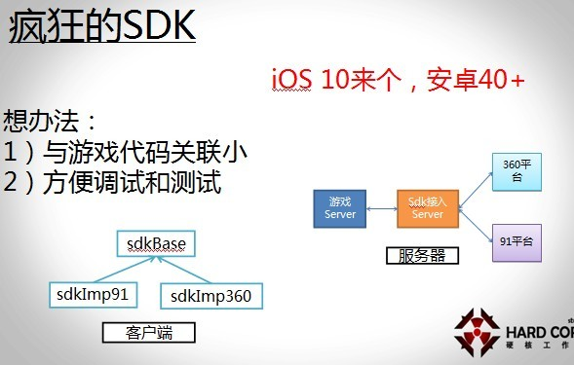
但是有两个原则要注意，一个是与游戏代码的关联性小，第二个要方便调试和测试。这样的话，我们接SDK的时候，就用工具，用SDK的程序员就可以了解。同时开发商也可以把SDK交给别人去接，不会产生泄露游戏代码的一个尴尬和担心。事实证明我们安卓渠道的代理商非常给力，我们所有安卓渠道的SDK都是他们帮我们接的。
我想办法就是两个办法，一个是客户端的，从第一个标准接口，然后服务器这块我们引入了一个SDK转接的服务器，我们游戏的接口相当于通过一个桥梁进行对接。我用一个稳定的服务器就够了。能够给工程师测试和调试。这个也能提高工作的效率，他不用整天去熟悉你游戏的关卡。
插件库
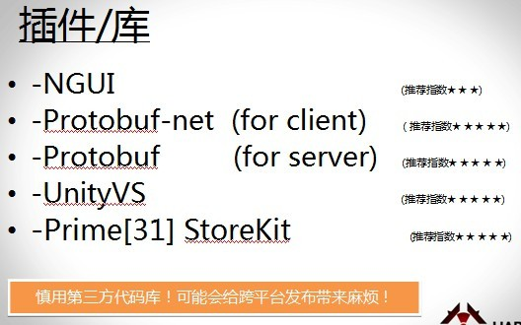
接下来就是一个插件/库，这是我们用到的第三方的东西，一个是NGUI，这是Unity做UI比较靠谱的，也是没得选择的选择。
第二个和第三个就是Protobuf，这是我们用于客户端和服务器之间传递消息包的一个库，这个库不错比较稳定，的是一个国外吃饱了撑的程序员做的，它支持很多的平台，像安卓、IOS等都有。
接下来是UnityVs，这个东西是Unity代码调试的插件，这个用起来不错，可以远离Unity本身提供的MONO工具。
最后一个是Prime Storekit，这个是搞定正版苹果的支付。你买了之后你这个苹果有多少坑就一一而过了。
我这块的建议就是慎用第三方代码库，可能会给跨平台发布带来麻烦。
主角制造
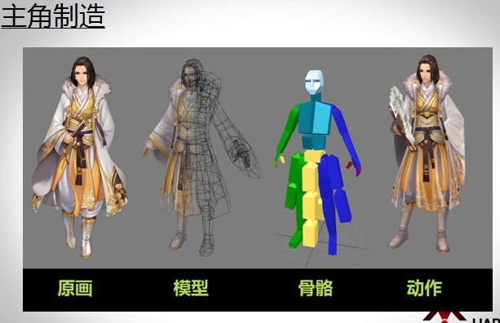
再接下来就是我们主角光照，三点式光照方法，我们把它引用到游戏里面，左边的这个角色就是光照模型下来的效果，右边是普通的，大家看一下可以看出区别，左边的更立体。然后是主角的制造，我们这个主角也是花了大价钱，虽然是屌丝公司，但是我们省吃俭用不发工资，我们请了龙将的概念美术给我们做了一个设定，可以看到从原画到3D模型，还原度很高。
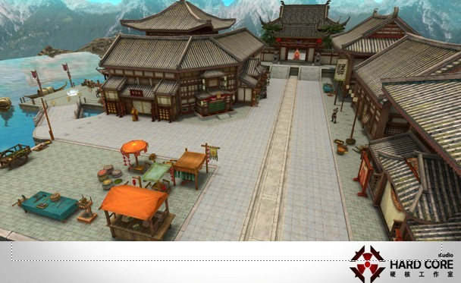
然后讲一下我们场景的做法，因为场景是一个基础的效果，做出来干巴巴的，想增加一点模式的话就Unity提供的光照效果。后面就是我们一些场景的欣赏，这是我们的一个小村子，汉献帝最早流浪的地方，这是我们主城荆州城。
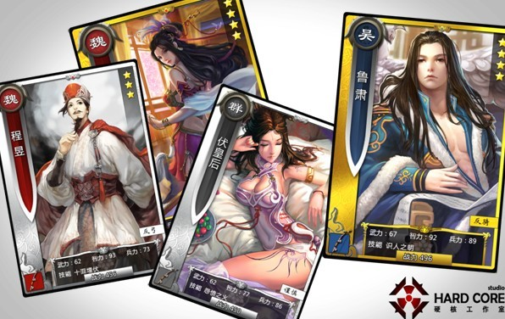
最后就是我们的卡片，我们的卡片也都是请高手花的，光这个成本都超过一千多。
最后我就用这张图片来作一个结束，这是我们去年5月我们三个创始人在一个民房里面，三个人三台电脑，三个创始人在做《啪啪三国》的情景。
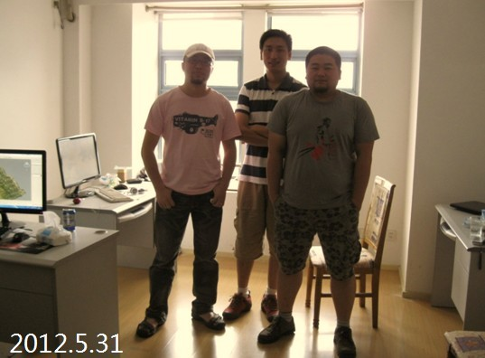
面对这张照片，我每次看都挺有感慨，什么力量支持三个屌丝，在去年5、6月份的时候，页游还如日中天，那时候还没有人讲手游。包括你跟投资人谈手游，投资人根本不理你。但是那个时候三个人为什么胆子这么大，就敢立项这么一款产品，包括游戏的玩法，包括整个的方式，当时定了就没有改过。是什么支持我们下这样的决定，坚持一年零六个月做下来。我总结就是因为我们一直做游戏，我们是游戏人。源于我们对游戏的热爱和对游戏的敬畏之心，谢谢大家!

